Функции

- Планирование загрузки Транспортных средств. (Создание маршрутов)
- Назначение нормативного времени сборки по маршруту.
- Планирование места размещения сборки, отгрузочных ворот по маршруту.
- Выдача сборочников сборщикам, фиксация времени начала сборки, сборщика.
- Фиксация проходжения весового контроля.
- Фиксация размещения сборанной паллеты на отгрузочной площадке
- Отгрузка : фиксация водителя, получившего товар, машины. В которую товар загружен, Печать маршрутного листа, Закрытие ворот.

Операции:

Планирование загрузки Транспортных средств. (Создание маршрутов)

- Оператор ОТУ получает от ОУТЗ список СТ на направление. Обрабатывает их скриптом , забивает номера СТ в WMS, загружает их в WMS.
- СТ загружаются строго по нужному складу. Так, на каждое направление, оператор должен зайти под 5 разными учетками (каждая соответствует собственному складу), и загрузить ст.
- Логист разбивает ст и паллеты в них по транспортным заданиям, учитывая какие склады могут ехать вместе, а какие нет.
- На каждое транспортное задание назначается нормативное время сборки, формирования документов, отгрузки.

Экран маршрутизации
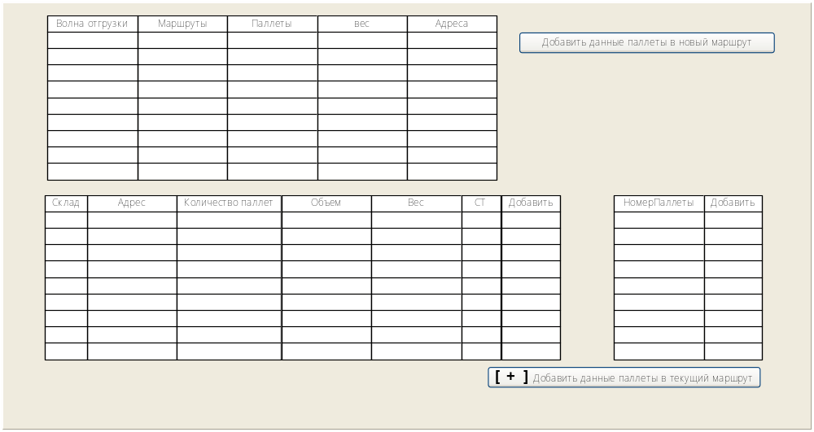

А. Логист заходит в экран, выбирает склады, в которых будет работать
Возможные варианты =
1) Алкоголь + Мезонин + Промка+ Сухой
2) Среднетемпературный + Овощи
3) НизкоТемпературный

Б. Выбирает все не закрепленные паллеты в разрезе СТ,
( закрепление = номер ТТ ), относящиеся к данным складам.

В. Создает новый маршрут, если нужно

Г. Крыжыт СТ, добавляя их в текущий маршрут.

